Temat: „Krajobraz pustyni lodowej”.
Przeczytajcie w podręczniku temat ale tylko te akapity, które dotyczą pustyni lodowej (od strony 130). Najlepiej byłoby poczytać i pooglądać wszystkie ilustracje, infografiki w elektronicznym ebooku.
Mogę Wam też polecić lekcję na ten temat na kanale YouTube:
https://www.youtube.com/watch?v=9Oo-fInwMc8&t=5s

Chciałabym, żebyście po tej lekcji umieli porównać pustynię gorącą i lodową.

Do zeszytu wpiszcie temat a jako notatkę przepiszcie tabelkę ze strony 156.
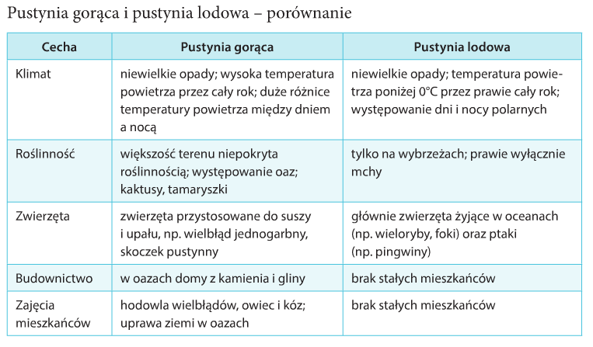
Zróbcie wszystkie zadania ze strony 76 i 77 w zeszycie ćwiczeń.
Wyślijcie mi do sprawdzenia!

Bądźcie zdrowi. Pozdrawiam serdecznie. ☺
Beata Diaków

